绿冻温度、液位监控操作手册v3.0

- 概述
绿冻品牌温度、液位监控仪是一个适用科研、实验室中超低温冰箱和液氮罐的智能化监控设备。它具备可视化、手动触摸屏，易操作，易安装，精准度高的特点，赢的大量客户的认可。设备采用无线wifi技术通信方式，可市电或者内置电池供电，同时结合微信消息推送，实时监控冷藏设备状态和反馈异常情况。
- 主要参数
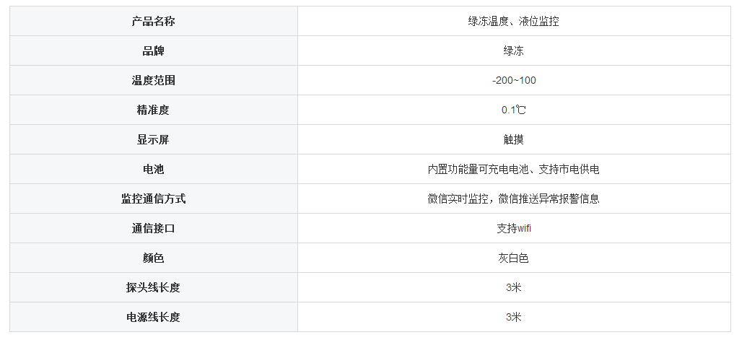

- 功能介绍及操作说明
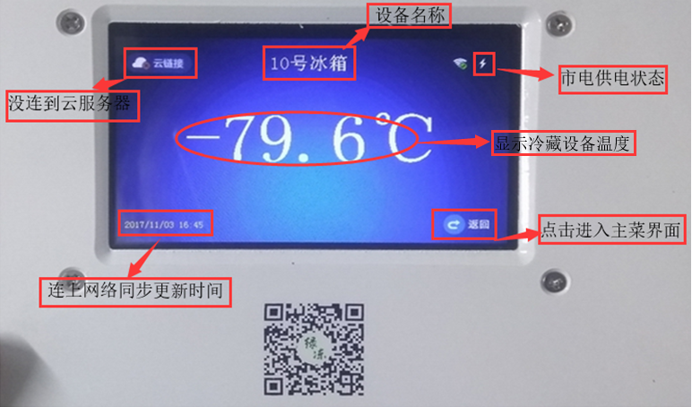
图1
正对设备屏幕，插上电源（没插电源，用内置电池开机，可持续供电3小时左右），开启/打上设备右侧开关，等加载完成后进入显示温度界面如图1，点击右下角的“返回”，进入图2主屏界面：

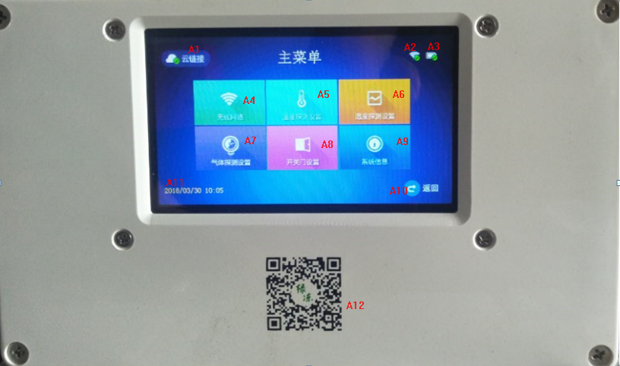
图2

标记说明：
A1—云链接 A2—wifi 连接指示 A3—电源标示指示 A4—无线网络设置 A5—温度探测设置 A6—湿度探测设置A7—气体探测设置 A8—开关门设置 A9—系统系统 A10—返回 A11—时间显示 A12—关注绿冻公众号
操作方法流程及说明：
a.设备左上角-云连接：图标显示绿色“√”，表示设备连上云服务器；红色“×”，表示没有连上云服务器；当断网时，设备会发出蜂鸣报警，用户可以点击屏幕上“取消蜂鸣”解除蜂鸣报警；（图2表示已经连上云服务器状态）
b.设备右上角有两个图标，wifi信号图标和电源指示图标：wifi信号图标显示绿色“√”表示连接上网络，红色“×”怎表示没连上网络; 电源图标显示’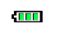’表示内置电源供电（3个小时左右）状态，电源图标是闪电“” 表示市电供电状态。当设备断开市电时，设备会发出蜂鸣报警，用户可以点击屏幕上“取消蜂鸣”解除蜂鸣报警；（图2表示内置电池供电状态）
c.无线网络：点击主屏上的“无线网络”进入无线网络设置界面，设备最大支持输入三个无线网络（设备智能选择最强信号的网络）。现在以一个为例，点击“网络SSID后面”输入框，网络SSID1后面输入是wifi名称，密码是8位以上wifi密码；通过输入wifi名称和对应正确的密码，点“ENTER”再点界面上的“保存”,设备即可联网工作；点击“返回”回到主菜单界面，如图3；（图2表示连接上网络状态）
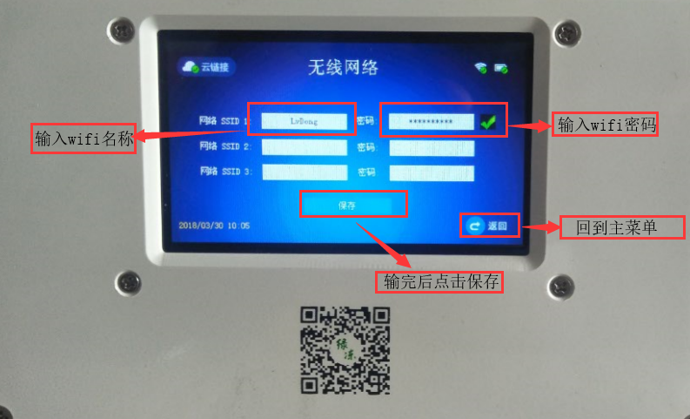
图3
d.温度探测设置：点击主屏上“温度探测设置”进入温度上下限设置；点击输入框输入温度值范围，点“ENTER”保存即可；点击“返回”回到主菜单界面，如图4；
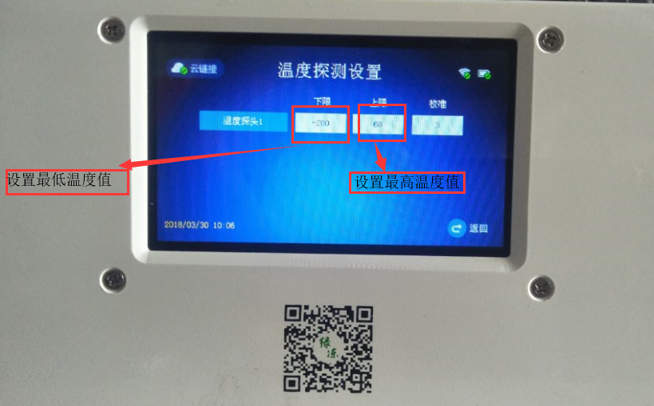
图4
e.系统信息：点击进入系统信息界面，微信扫描新打开的界面二维码绑定微信账号,绑定后可通过微信查看设备信息和状态。设备名称支持修改：在设备名称后输入框填写设备名称，点击“Enter”完成保存，如图5。
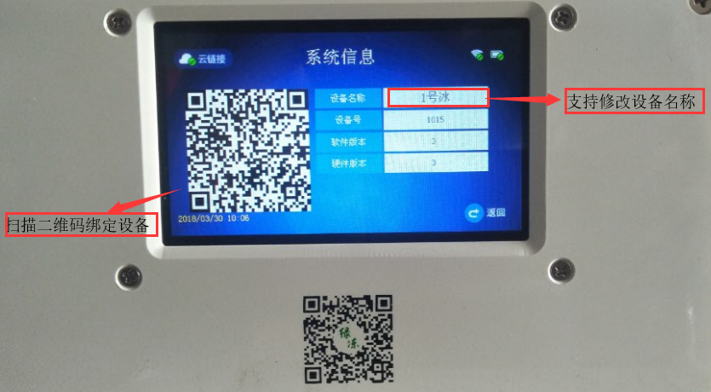
图5
探头线（3米），电源线（3米）

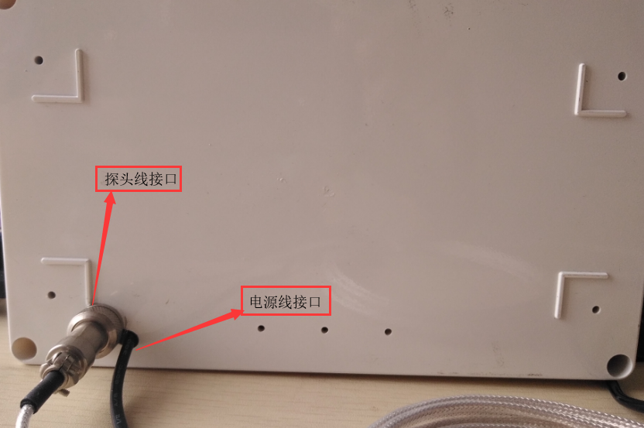

图6

- 微信绑定操作说明

先关注绿冻公众号（扫下图7 二维码或者扫温度监控正下方的二维码）
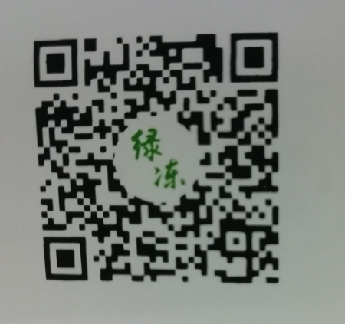
图7

进入设备“主菜单”，然后点击“系统信息”，接着扫描左边二维码即可微信绑定设备。
关注绿冻公众号并通过微信绑定设备后，可通过点击“智能监控”查看已经绑定的设备，如图8：
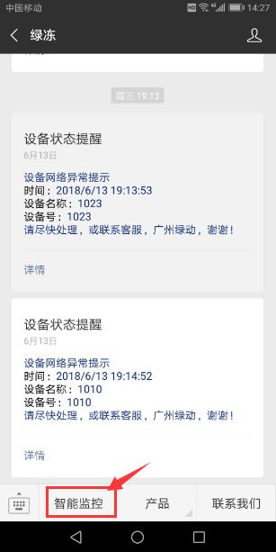
图8
接下来可以看到绑定的设备列表，图9

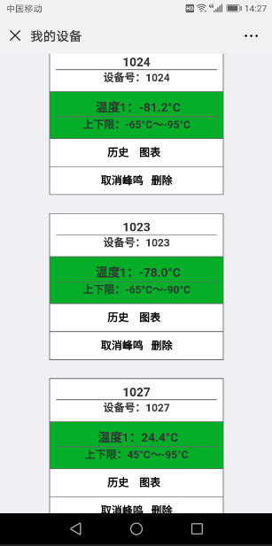
图9

点击“历史”，可以看到设备温度历史记录，同时可以输入时间条件，查询或者导出不同日期的历史记录，如图10

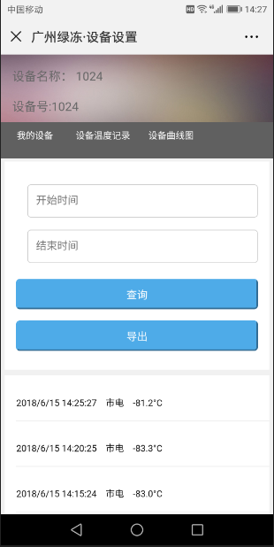
图10

在图9界面，点击“图表”或 图10点击“设备曲线图”查看设备设备温度走势曲线图，如下图
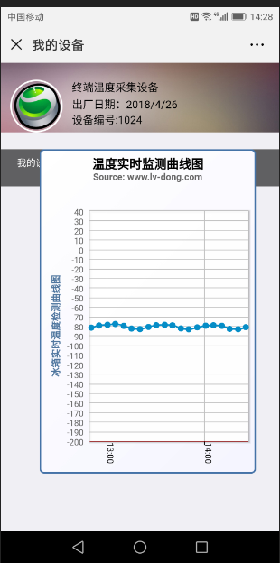

当设备发出蜂鸣报警时，点击“取消蜂鸣”，解除报警；通过点击“删除”解除设备绑定。如下图

- 售后服务及技术支持
本公司承诺提供绿冻品牌温度、液位监控设备提供一年免费更换服务（只换新不维修）。
联系我们：
手机（微信号）：18922273840 固话：020-38337597
地址：广东省广州市黄埔区科丰路华南新材料创新园G1-A323
官网：http://www.lv-dong.com/

